Test Project document
  - WSC2017_TP40_Day2_IR

Submitted by:
Name: External Designer
Member country or region: N/A

Contents
This Test Project proposal consists of the following documentation/files:
- WSC2017_TP40_Day2_EN.doc
- WSC2017_TP40_Day2_Front and back cover (Folder with images and text)
- WSC2017_TP40_Day2_Articles (Folder with subfolders for spreads)
- WSC2017_TP40_Day2_Logo FK (folder with logos)
- WSC2017_TP40_Day2_Mockups (folder with image mock up files)

Introduction
مقدمه
What is #myFKeffect?
درباره #myFKeffect بیشتر بدانیم ؟
About FK Norway: The main activity of FK Norway is to support the exchange of employees and members between businesses and organizations in Norway, Africa, Latin America and Asia.
درباره نروژ :فعالیت عمده این پروژه حمایت از تبادل نیروی انسانی میان سازمانها و کسب و کارها در کشورهای نروژ ، آفریقا، آمریکای لاتین و آسیاست.

Through innovative collaboration, our partners share knowledge, learn from each other, and build stronger bonds of cooperation. FK Norway is exclusively financed by the Norwegian National Budget, forms part of the governmental Norwegian developmental policy, and is directly subordinated the Norwegian Ministry of Foreign Affairs.
در خلال همکاریهای نو ، شرکای ما تبادل دانش ، فراگیری از یکدیگر و ایجاد پیوندهای قوی همکاری انجام میدهند. این پروژه منحصرا توسط بودجه ملی نروز حمایت میشود که در واقع بخش از سیاست توسعه ای دولت نروز را تشکیل میدهد که مستقیما تحت نظر وزارت أمور خارجه نروز میباشد .

Description of project and tasks
شرح پروزه و وظایف
My FK effect (#myFKeffect) is a project aiming at telling former and current FK participants stories about their experiences of being on exchange.
هدف این پروژه بیان گزارشات مشارکان سابق و کنونی ، درباره تجربیاتشان ، در خصوص تبادل تجربیات و دانش میباشد.
This includes personal stories, societal experiences and reflections on how working and living in another country have changed or influenced their lives.
که شامل گزارشات فردی تجارب اجتماعی و بازخوردهایی درباره نحوه کار و زندگی در کشور دیگر و اینکه چه اندازه زندکی شان تحت تغییر و تاثیر قرار گرفته است .
Through these stories, we want to highlight and promote the great work our FK participants and partner organizations are doing.
از طریق این گزارشات قصد داریم کار ارزشمند مشارکان اف کی را وآنچه که سازمانهای درگیر انجام میدهند را نشان دهیم و بهبود ببخشیم .

We make the world a smaller and a better place.
ما دنیا را به مکانی کوچکتر وبهتر تبدیل میکنیم
Target group: گروه هدف
Young professionals and volunteers from age 18-35. Adventurous, enjoy travelling, interested in social and political problems. Most of them are enrolled or have finished higher education.
متخصصان و داوطلبان جوان بین رده سنی ۱۵-۳۵ می باشند .ماجراجویی لذت سفر علاقمندی در باره مشکلات سیاسی و اجتماعی از ویژگیهای این داوطلبان می باشد.اکثر داوطلبان کسانی هستند که به تازگی از دانشگاه فارغ التحصیل شده و یا به تازگی وارد دانشگاه شده اند.

Instructions to the Competitor
آنچه شما باید انجام دهید:
Create a folder on your Desktop called YY_MOD_Day2 (where YY represents the number of your workstation).
یک فولدر روی دسکتاپ با عنوان داده شده ایجاد کنید و بصورت YY_MOD_Day2 تنظیم نمایید. دابل وای شماره کشور یا سیستم شماست.
This folder structure will be as follows:
ساختار پوشه یا فولدر بر حسب مشخصات داده شده است.
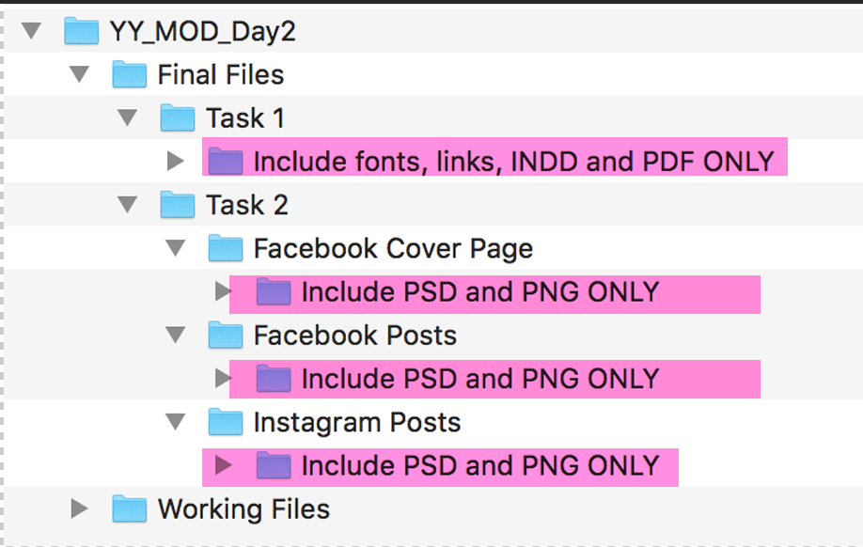
*The pink highlighted text are instructions only
بخش صورتی شده آن چیزیست که شما باید انجام دهید.
You must include your workstation number on the presentation board and printouts for marking and delivery to your workstation (the number should be included outside of the artwork area)
شما میبایست شماره سیستمتان را بر روی پاسپارتو و پرینت ها درج نمایید تا نمره دهی و انتقال آن به کارگاه داوری آسان شود.
Please note: Use a pdf when printing your proofs! The working files will be large and will take too long to print!
لطفا توجه کنید که هنگام پرینت خروجی نهایی از pdf استفاده نمایید. فایلهای اجرایی با سایز بزرگ میباشند و در هنگام پرینت وقتگیر خواهند بود.

Task 1: Magazine layout
تسک اول : چیدمان مجله
These are sample pages of a new magazine which you need to prepare so that somebody else may produce the rest.
اینها نمونه صفحات یک مجله جدید هستند که شما میبایست بعنوان تمپلیت آماده کنید. بنابراین (در واقع) فرد دیگر قادر خواهد بود آنرا ادیت یا تکمیل کند.
Working File Format: Indesign
فرمت فایل اجرایی ایندیزاین میباشد.
Final File format: فرمت فایل نهایی طبق الگوی پایین میباشد.
PDF/X-4:2008 (Including crop marks and document bleed settings)
Magazine name: #myFKeffect) : نام مجله #myFKeffect (
Size: A4, 8 pages.
Bleed: exactly 3mm (if needed) در صورت نیاز
Text: must include Paragraph styles for body text, title and header,
There can be no overrides.
متن: متن اصلی و عنوان ها و سر صفحه باید شامل پاراگراف استایل باشد. نکته : دقت کنید که میتواند overrides نباشد .
Page numbers and front cover text do not require a style.
شماره صفحات و متن صفحه رویی نیاز به رعایت استایل خاصی ندارد
Additional styles may be included. Delete any incoming styles, leaving only yours in the panel.
( البته) سایر استایلها میتوانند بکار روند . استایلهای ( incoming) را حذف کرده و فقط استایلهای خودتان را روی پنل قرار دهید.

Name the styles:
نامگذاری استایلها
BODY بدنه
TITLE عنوان
HEADER سر صفحه

Each article/spread must include a header containing the person’s name and image (portrait) of the person.
هر سند متنی میبایست شامل یک هدر و یا یک سر صفحه باشد که خود این هدر از نام فرد و تصویر پرتره فرد تشکیل شده است.
Master pages must include automatic page numbers and any additional design elements you see as appropriate.
Master pages میبایست شامل شماره صفحه اتوماتیک و دیگر عناصر طراحی که شما مناسب میبینید باشد.

The cover and each article (spread) must include an image collage (montage) with at least three images.
جلد و هر صفحه ازسند میبایست دارای یک فتوکلاژ (مونتاژ) بوسیله حداقل سه تصویر میباشد.
You must ensure the quality of the colour levels (including contrast and light, so that the images show detail in the shadow areas).
شما ازسطح کیفیت رنگها میبایست مطمئن شوید. ( که شامل سطح روشنی و تیرگی رنگها ، که میتواند نشاندهنده جزییات تصویر در قسمتهای سایه روشن باشد.)
Each Image collage must be in one psd file with layers included (do not flatten)
هر تصویر فتومونتاژ شده باید در یک فایل psd با لایه های قرار داده شده باشد، ( خروجی flat نگیرید)

Resolution of image collages in magazine: کیفیت رزولوشن فتومونتاژ ها در مجله:
230–260ppi (placed at 100% in Adobe InDesign)
ICC profile of image collages: Adobe RGB 1998

Front cover:
جلد رویی:
Logo - WSC2017_TP40_Day2_Logo FK
#myFKeffect
Text for front cover provided in folder WSC2017_TP40_Day2 front and back cover
No paragraph styles on cover.
متن مربوط به جلد رویی در فولدر WSC2017_TP40_Day2 میباشد. هیچگونه پاراگراف استایل روی مجله وجود ندارد. نباید بگذارید.
Image collage in one psd file with layers including 3 images minimum from primary_images folder
You can add more images from additional_images folders of both cover and articles.
در یک فایل لایه باز psd فتومونتاژ با بکار بردن حداقل سه تصویر از فولدر پرایمری ایمجز ساخته میشود.
شما میتوانید تصاویر بیشتری را از فولدرهای additional_images که برای هر دو روی جلد مجله و سندها میباشد، بکار ببرید.
No page number required.
به هیچ شماره صفحه نیاز نیست

Back cover:
طراحی پشت جلد:
You can design this in any way you like. شما میتوانید این صفحه را به دلخواه خودتان طراحی نمایید.
No page number. شماره صفحه نمیخواهد.

Inside pages: صفحات داخلی مجله
Pages 2-3: Infographic and introduction. در صفحات ۲ و ۳ باید اینفوگرافی و مقدمه بکار ببرید.
(Subfolder: Page 2-3 Infographics and introduction) (اینفو گرافی و مقدمه صفحات ۲و ۳ را در زیر پوشه قرار دهید) :

Map and all text must be included. کلیه متن ها و نقشه را باید بکار ببرید.
You may create any other elements you need. You may edit the map.
شما میتوانید سایر عناصر مورد نیازتان را خودتان بسازید. و حتی میتوانید نقشه را هم ویرایش کنید.
Pages 4-5: Article with image collage including a minimum of 3 images from primary images folder
صفحات ۴و ۵: سند و فتومونتاژشامل حداقل ۳ تصویر از پوشه پرایمری ایمجز است.
(subfolder: Page 4-5 Article1) ( زیر پوشه : شامل سند ۱ در صفحه ۴و ۵ باشد )

Pages 6-7: Article with image collage including a minimum of 3 images from primary images folder (subfolder: Page 6-7 Article2)
صفحات ۶-۷:سند با فوتومونتاژکه حداقل از ۳ تصویر از فولدر پرایمری ایمیجز تهیه شود.
(زیر فولدر : شامل سند ۲ از صفحه ۶-۷ باشد )

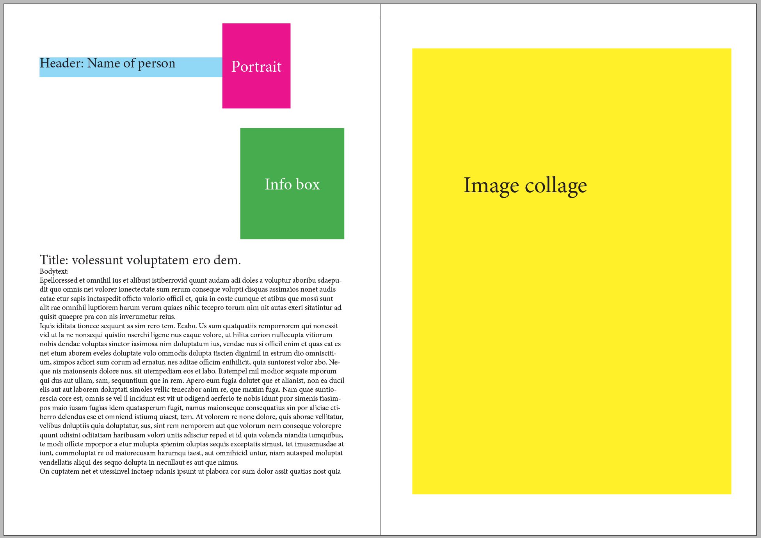
*This is a basic example of the required elements for each spread
این یک مثال ساده از المانهای مورد نیاز در هر صفحه گسترده و یا سند میباشد.
All text in the files must be used, you may add additional text.
تمامی متنهای موجود در فایلها میبایست بکار گرفته شوند. شما میتوانید از متنهای بیشتری هم استفاده نمایید.
The text files for the articles have an INFOBOX which you must make a design for.
فایلهای متنی برای اسناد دارای یک info box میباشند که شما میبایست یک طرح برای آن خلق کنید.
You can place this box anywhere you like.
شما میتوانید این box را در هر جایی که میخواهید قرار دهید.
The image collage styles can be completely different from page to page, they do not need to match.
استایلهای فتو مونتاژ کاملا از صفحه ای به صفحه دیگر میتواند تفاوت داشته باشد. نیازی نیست که با هم تناسب داشته باشند.
You may create your own background textures, illustrations or other additional design elements.
شما میتوانید الگوهای پس زمینه ، تصویر سازی و یا سایر المانهای طراحی تان را خودتان بسازید.
Name your final files YY_magazine.indd and YY_magazine.pdf (YY is your competitor number).
نامگذاری فایل شما میبایست بصورت فرمتهای داده شده باشد .
You must deliver:
آنچه شما باید ارائه دهید:
1 mock-up of magazine (booklet), ۱ ماکاپ مجله ( کتابچه)
folded and trimmed to size – printed at 85% (stapling is not required) تا شده
و برش داده شده طبق اندازه و چاپ شده در ۸۵٪ ( نیازی به منگنه کردن نیست)
1x INDD, 1 x PDF, Links, Fonts & Working files

Task 2: وظیفه ۲

Facebook & Instagram Posts پست های فیس بوک و اینستاگرام
You will need to create a Facebook Post and Instagram Post for each collage
(2 Facebook Posts and 2 Instagram Posts from the two articles).
شما باید یک پست فیس بوک و یک پست اینستا گرام برای هر فتو مونتاژ بسازید. (دو پست فیس بوک و دو پست اینستا گرام از دو سند انتخاب کنید)
You need to choose a suitable crop that retains (keeps) the same impact as the magazine version,
and that still makes sense within the requested size.
شما میبایست یک کراپ مناسب را که همان اثر گذاری را به عنوان نسخه مجله دارد، انتخاب کنید. که در سایز خواسته شده مفهوم پیدا میکند.

Remember the target group.
لطفا گروه هدف را به خاطر داشته باشید.
The image posts are to be image based only, no text can be included.
پست های تصویری میبایست فقط بر حسب تصویر باشند. و هیچ متنی نباید اضافه شود.
Facebook Post size: 1200 x 630 px
Resolution: 126 ppi
ICC profile: Adobe RGB 1998
Working File Format: psd (with layers) همرا ه با لایه هایش
Final File format: png (flattened) حتما flat شده باشد.
Name your files YY_Facebook1 and YY_Facebook2
نامگذاری فایلهایتان را مانند فرمتهای داده شده انجام دهید.
Instagram size:1080 x 1080 px
Resolution: 126 ppi
ICC profile: Adobe RGB 1998
Working File Format: psd (with layers) همرا ه با لایه هایش
Final File format: png (flattened) حتما flat شده باشد.
Name your files YY_Insta1 and YY_Insta2
نامگذاری فایلهایتان را مانند فرمتهای داده شده انجام دهید.

- Each Instagram collage must be mocked up onto the “INSERT IMAGE HERE” layer in the “iPhone_6_MOCKUP.psd” file
- هر فوتومونتاژ اینستاگرامی ، میبایست برروی لایه داده شده در فایل فوق ماکاپ شود.
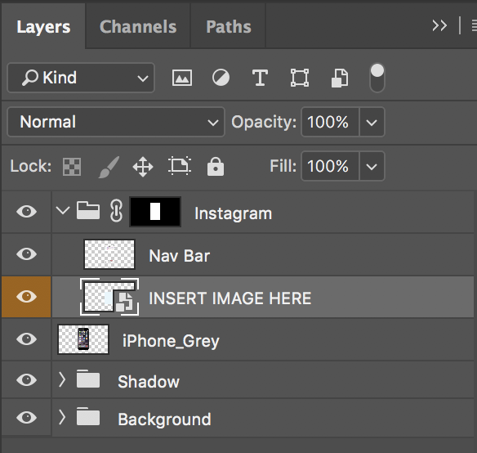
Only the printout is required, but you may save the file in the Instagram folder called YY_Instagram_mockup.psd
فقط پرینت مورد نیاز است اما میتوانید فایل را در پوشه اینستا گرام با عنوان فوق ذخیره نمایید.

Facebook page — cover ImAGE تصویر جلد - صفحه فیس بوک
1 Facebook cover image.یک تصویر روی صفحه فیس بوک ( کاور)
Size: 828 x 315 px
Resolution: 126 ppi
ICC profile: Adobe RGB 1998
Working File Format: psd (with layers)
Final File format: png (flattened)
This should match the style of the magazine cover.
این تصویر میبایست با استایل جلد مجله تناسب داشته باشد.
The Facebook cover image is to be image based only, no text can be included.
تصویرجلد فیس بوک فقط باید تصویری باشد هیچ متنی قرار داده نمی شود.
The Facebook cover image must be mocked up onto the “Facebook_Cover_MOCKUP.psd” file.
تصویر جلد فیس بوک بر روی فایل فوق ماک آپ شود.
Name the files YY_Facebook_Cover and YY_ Facebook_Cover_MOCKUP
Only the printout is required, but you may save the mockup in the Facebook Cover Page folder
فایلهارا مانند فرمت داده شده نامگذاری نمایید فقط پرینت مورد نیاز می باشد اما شما می توانید ماک آپ را در فولدر داده شده ذخیره نمایید.

You must deliver: آنچه شما باید ارائه دهید
- 1 x printout on A4 of the Facebook post images (include both posts on the same A4 page)
یک پرینت بر روی A4 از تصاویر پست فیس بوک ( که شامل دو پست بر روی همان صفحه A4 است.
- Mounted together on ONE mounting board (mounting board may be trimmed):
بر روی یک مانتینگ برد ، صفحات را به هم بچسبانید( مانتینگ برد میتواند برش خورده شود)
- 1 printout of magazine front cover at 100% trimmed to A4
- یک پرینت از جلد روی مجله در سایز A4 و ۱۰۰٪
- 1 printout on A4 of the mocked-up facebook cover image, trimmed to image edge
- یک پرینت در سایز A4 از تصویر جلد فیس بوک که ماکاپ شده است ، بطوریکه اطراف تصویر برش خورده باشد.
- (reduce to fit on A4) دقیقا به اندازه سایز A4 برش بزنید .

- 1 printout on A4 of the mocked-up instagram images یک پرینت در سایز A4 از تصاویر ماکاپ شده اینستاگرام -
- (two phones side-by-side)
(No trim needed) (اطراف تصویر به برش نیاز ندارد)

5 x PSD, 5 x PNG & Working files
(you may include additional files) شما میتوانید سایر فایلها را اضافه کنید.

Text file: DAY2_Text frontcover فایل متن :

Logo FK

Text front cover: متن جلد رویی
#myFKeffect
Issue 1
November 2017

A life changing experience

www.fredskorpset.no
-------------------------------------------

Textfile: page 2-3 infographic فایل متنی

Infographic:

8977 participants has travelled so far

71 projects with active participants

Projects in 24 countries:
Bangladesh
Brazil
Burundi
Cambodia
China
Colombia
Ethiopia
Guatemala
India
Kenya
Madagascar
Malawi
Mozambique
Myanmar (Burma)
Nepal
Nicaragua
Norway
Rwanda
South Africa
Tanzania
Uganda
Vietnam
Zambia
Zimbabwe

- Participants 2016: 543
2016 |  | Percent
Profesionals health and education- North-South | 96 | 18 %
Profesionals health and education - South-South | 111 | 21 %
Civil society/Volunteer | 336 | 61 %
 | 543 | 100 %

--------------

Textfile: page 2-3 My FK effect introduction فایل متنی:

Paragraph Style: Title استایل پاراگراف: عنوان
What is #myFKeffect

Paragraph Style: Body استایل پاراگراف: بدنه
My FK effect is a project aiming at telling former and current FK participants stories about their experiences being on exchange. This includes personal stories, societal experiences and reflections on how working and living in another country have changed or influenced their lives. Through these stories, we want to highlight and promote the great work our FK participants and partner organizations are doing. We make the world to a smaller and better place.
Paragraph Style:Title استایل پاراگراف: عنوان
About FK Norway

Paragraph Style: Body استایل پاراگراف: بدنه
The main activity of FK Norway is to support the exchange of employees and members between businesses and organizations in Norway, Africa, Latin America and Asia. Through innovative collaboration, our partners share knowledge, learn from each other, and build stronger bonds of cooperation. FK Norway is exclusively financed by the Norwegian National Budget, forms part of the governmental Norwegian developmental policy and is directly subordinated the Norwegian Ministry of Foreign Affairs.

--------------

Textfile: text page 4-5

Paragraph Style: Header (This is Name of Person, and should be with PORTRAIT)
استایل پاراگراف: هدر (نام فرد همرا ه با تصویر پرتره)
#myFKeffect – Ly Bui

Paragraph Style: Title
Participating in the FK exchange programme is an eye-opening experience for me

Paragraph Style: Body
Ly Bui has been on exchange in Kathmandu for almost eight months. For her, the most significant lesson is how different regions, cultural values and social norms deeply influences people’s health practices. This makes it different and challenging to work in Nepal compared to her home country, Vietnam. She has to take various factors into account when designing and implementing health programmes.
Project: Improving Health of low income women in Nepal and for Vietnam
Partners: Integrated Rural Health Development Training Centre (IRHDTC) and Life Centre
FK participant: Bui Thi Phan Ly from Ho Chi Minh city, Vietnam, age 30.
Exchange: Vietnam and Nepal
Year: 2017

“I have become more culturally sensitive and more open-minded when working with communities. I know to appreciate what I have and how to work more effectively in a team”, says Ly when she describes her most prominent #myFKeffect.
Ly has met some challenges during her exchange. When visiting projects in remote parts of Nepal she witnessed how people struggle to meet basic needs. Many people stress to provide food, shelter and medicine for their families. This is something most people take for granted, Ly says. She believes that to end poverty, education and women empowerment is the key.
During her exchange, she has learned several beneficial skills she can use in the future. Except from enhancing her skills on writing research proposals, collecting data and writing reports, she has learned how determinants of health factors impacts people’s lives. She wants to use this knowledge when she goes back to Vietnam to design and implement effective health programs.
The project aims to improve the maternal health of poor rural women in Nepal and Vietnam. They are also striving to improve reproductive health for female factory workers, prevent HIV transmission among men having sex with men and provide support to people living with HIV. In a country like Nepal, where about 25% of the population still live in extreme poverty and the caste system is highly present, women empowerment is limited. Therefore, this project is not only exiting, but vitally important to achieve development.
Ly’s advice to young people who want to go on exchange, is not to be afraid of stepping out of your comfort zone! She also emphasizes the importance of staying positive, have a non-judgmental attitude and to be genuine in all your pursuits. “If you have a passion, try your best to pursue it. No matter how hard your situation might be, you either achieve your goal or learn something from it”.

--------------

Textfile: text page 6-7

Paragraph Style: Header (This is Name of Person, and should be with PORTRAIT)
استایل پاراگراف: هدر (نام فرد همرا ه با تصویر پرتره)

#myFKeffect – Marte Steiro

Paragraph Style: Title
It is important to respect and accept

“My exchange has made me understand individual differences, qualities and experiences that makes us who we are, and that, essentially, people need people”

Paragraph Style: Body
“It is important to respect and accept other people, cultures and environments to be able to add value to your own life”, says Marte Steiro from Lier, Norway. Currently in Harare, Zimbabwe, Marte is participating in the programme Young Advocates for Change 2017 (YAC). Working at YAC gives her an opportunity to use her leadership skills to engage in advocacy work at community level. This way arenas for young people are created to freely discuss issues that affects them and to feel empowered. Marte delivers training and reaches out to new members and stakeholders.
Name: Marte Steiro
From: Lier, Norway
Age: 25
Place of exchange: Harare, Zimbabwe
Project: Young Advocates for Change
Year: 2017
The programme offers personal development and life-changing experience to the participants as well as supporting African communities to make positive changes for young people. It is based on the African Alliance of YMCA’s philosophy of Subject 2 Citizen (S2C). The S2C initiative is designed to unlock the potential of young people and equip them with the skills and confidence to transform themselves and other young people.
Marte holds a degree in Development and African Studies. With this exchange programme she believes she is one step closer to her goal - a career within the development sector. Her exchange has given her a better understanding of individuals and diversity, conflict management skills and the value of team work.
This experience has been life changing for Marte. Her advice to young people who want to go on an exchange programme is to believe in yourself, your commitment, courage and confidence. Believe that the positive change is achievable. Believe that you can develop and train others to change. “And that we together can change the future of our communities, countries, continents and the world.”

What is your #myFKeffect?

